INSTRUKCJA DLA RODZICA:

JAK UZYSKAĆ DOSTĘP DO ZINTEGROWANEGO SYSTEMU ZARZĄDZANIA URZĘDEM I OŚWIATĄ W GORZOWIE WIELKOPOLSKIM?

Do panelu iPrzedszkole - Panel Rodzica.

Zalogowanie do systemu jest niezbędne do aktywowania kart dziecka i korzystania z czytnika elektronicznego.

- Wejdź na stronę https://aplikacje.edukacja.gorzow.pl i kliknij odsyłacz Przywracanie dostępu do konta.

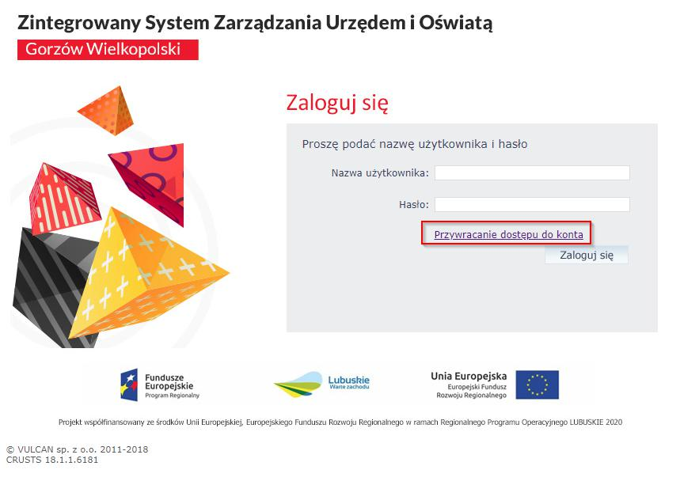

- W oknie Przywracanie dostępu jako nazwę użytkownika wprowadź swój PESEL, adres e-mail- który został podany do informacji w przedszkolu.. Następnie zaznacz opcję Nie jestem robotem i kliknij przycisk

Wyślij wiadomość.

W przypadku pierwszego logowania należy koniecznie wprowadzić PESEL lub e-mail.

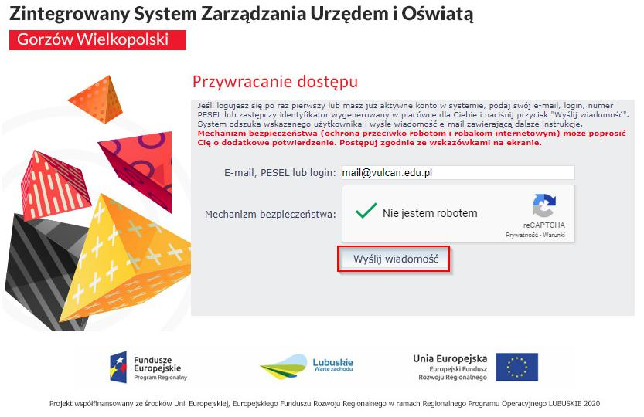

Jeśli po kliknięciu opcji Nie jestem robotem rozwinie się okienko weryfikacji, wykonaj polecane czynności i kliknij przycisk Zweryfikuj.
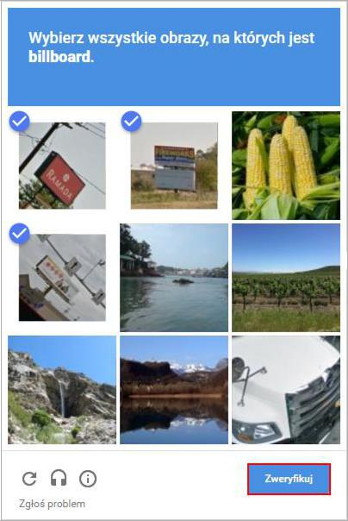

Jeśli tekst lub obrazki są nieczytelne, możesz wyświetlić inne, klikając ikonę
- Zapoznaj się z treścią komunikatu wyświetlonego na stronie, informującego o przesłaniu na Twój adres e-mail (zapisany w systemie) wiadomości zawierającej dalsze instrukcje.
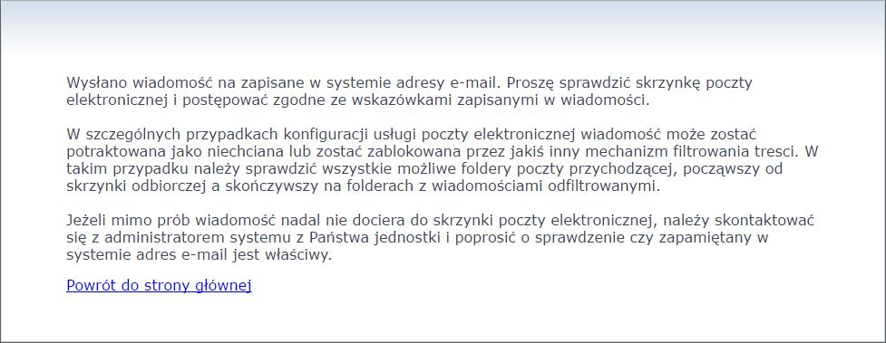

- Zaloguj się do swojej poczty elektronicznej, odbierz wiadomość i przeczytaj ją.

Wiadomość może trafić do skrzynki odbiorczej lub, w szczególnych przypadkach, do skrzynki wiadomości-śmieci (spamu), stąd należy sprawdzić obydwie.

W otrzymanej wiadomości może być przesłany Twój login wygenerowany przez system – zapamiętaj go.

- Kliknij znajdujący się w wiadomości link aktywacyjny – zostaniesz przekierowany na stronę, na której będziesz mógł wprowadzić swoje hasło.

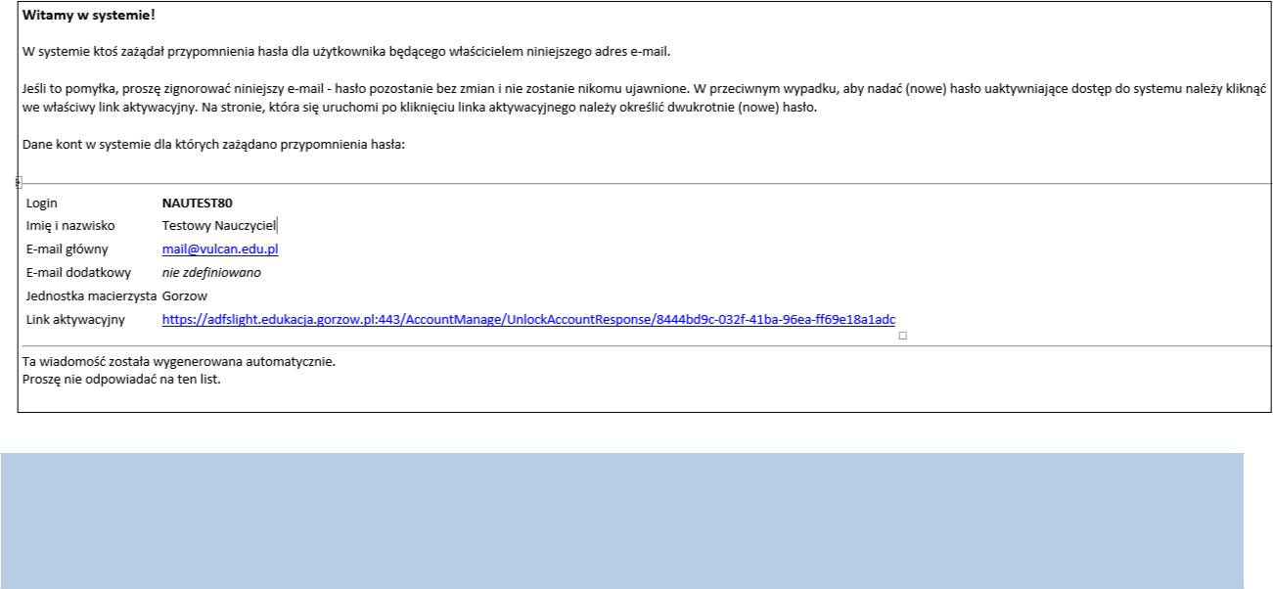

Odnośnik umożliwiający przywrócenie/ nadanie hasła jest jednorazowy, tzn. wygasa po wykorzystaniu.

Uzyskanie nowego odnośnika wymaga ponownego zainicjowania procedury odzyskiwania dostępu, którą można wykonywać wielokrotnie.

- W oknie Przywracanie hasła użytkownika hasło. Zaznacz opcję Nie jestem robotem

w polach Nowe hasło oraz Powtórz nowe hasło wprowadź swoje i kliknij przycisk Ustaw nowe hasło.

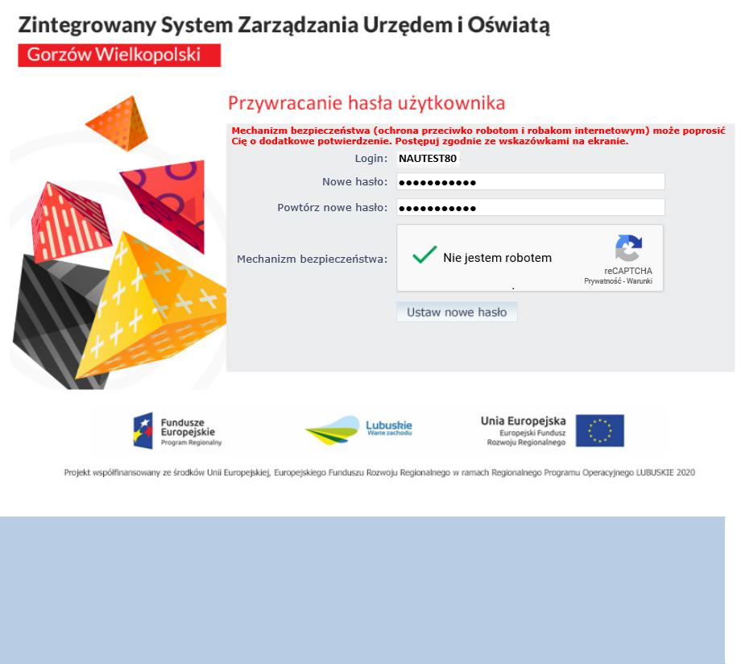

Nowe hasło musi spełniać warunki bezpieczeństwa:

- długość hasła musi zawierać minimum 8 znaków, w tym wielkie i małe litery, cyfry, znaki niealfanumeryczne (np. @ # ! +),
• może zawierać maksymalnie 3 kolejne litery użytkownika lub pełnej nazwy użytkownika (imienia i nazwiska),

- nie może się powtórzyć przy kolejnej zmianie.

Jeśli po kliknięciu opcji Nie jestem robotem rozwinie się okienko weryfikacji, wykonaj polecane czynności i kliknij przycisk Zweryfikuj. O prawidłowej autoryzacji użytkownika świadczy komunikat:
